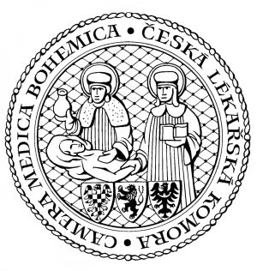
ČESKÁ LÉKAŘSKÁ KOMORA se sídlem v Olomouci ČLK PRAHA
OS ČLK PELHŘIMOV Kancelář v Praze:
MUDr. Josef Suk Drahobejlova 27, 190 00 Praha 9
předseda Telefon: 257 215 285
Slovanského bratrství 710, 393 38 Pelhřimov E-mail: sekretariat@clkcr.cz
Telefon: 731 619 104 Kancelář v Olomouci:
E-mail: pelhrimov@clkcr.cz Lužická 419/14, 779 00 Olomouc
Telefon: 587 301 817

Pozvánka na vzdělávací akci

OS ČLK Pelhřimov pořádá v souladu se SP ČLK č. 16 seminář

DIAGNOSTIKA A PREVENCE KARCINOMU PRSU

Odborný garant: MUDr. Josef Suk
předseda OS ČLK Pelhřimov
Přednášející: MUDr. Martin Svárovský
MUDr. Ludmila Geisbergerová
Místo konání: vzdělávací salonek nemocnice Pelhřimov
Slovanského bratrství 710, 393 01 Pelhřimov
Termín akce: 6. prosince 2022
Začátek akce: 15,30 hodin
Konec akce: 17,30 hodin
Délka trvání akce celkem: 2 přednáškové hodiny

PROGRAM
MUDr. Martin Svárovský:
- Činnost Akreditovaného mammárního centra Agur Pelhřimov.
- Role jednotlivých zobrazovacích metod ve screeningu karcinomu prsu a v diagnostickém zobrazování chorob prsu.
- Důležité principy spolupráce Akreditovaného mammárního centra a odesílajících lékařů.
MUDr. Ludmila Geisbergerová:
- Zajímavé kazuistiky z oblasti benigních afekcí prsu.
- Zajímavé kazuistiky z oblasti maligních afekcí prsu.
- Kazuistika z oblasti afekcí mužského prsu.
- Přesahy do terapie – fungování multidisciplinárního mammárního týmu v Nemocnici Pelhřimov.
Akce je zařazena do Centrálního registru akcí ČLK pod číslem 109 164 a ohodnocena je 2 kredity.

MUDr. Josef Suk, v. r. předseda OS ČLK Pelhřimov

